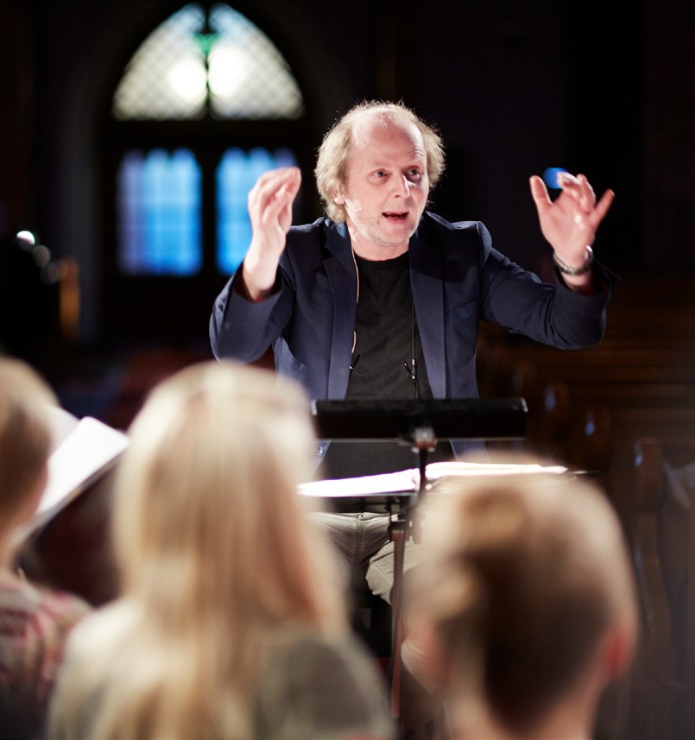



Sett preg på din kirke

Vil du være med i menighetsrådet?

### 







Vil du stille som kandidat til menighetsrådsvalget?

Kontaktinformasjon:



Din menighet

Hva kjennetegner din menighet? Hvilke prosjekter og tiltak er dere stolte av? Hva ønsker dere at nye medlemmer i menighetsrådet skal bidra med?

 

14. september 2015 er det kirkevalg

# Vil du være en av kandidatene

når nytt menighetsråd skal velges?

## Hva gjør menighetsrådet?

Menighetsrådet leder menighetens virksomhet der du bor. Som medlem i menighetsrådet kan du ha stor innflytelse på de lokale oppgavene og utfordringene i din kirke. Menighetens arbeid spenner over mange temaer – bl.a. miljø og

rettferdighet, gudstjeneste, musikk, misjon, barne- og ungdomsarbeid, samt jus og økonomiforvaltning. Her er noen eksempler på menighetsrådets ansvarsområder:

* Trosopplæring blant døpte mellom 0 og 18 år
* Diakonalt arbeid

(kirkens omsorgstjeneste)

* Gudstjenester
* Kirkemusikk
* Ofringer
* Utleie av kirken
* Uttalerett ved ansettelser av prest, prost og biskop
* Samarbeid med frivillige
* Langsiktig planlegging av menighetens arbeid

## Hvem er med i menighetsrådet?

Ulike mennesker med ulike meninger samles i menighetsrådene for å gjøre kirken tydelig, synlig og relevant i lokalsamfunnet. Det er 4–10 medlemmer i menighetsrådet. Medlemmene har ulik utdannings- og yrkesbakgrunn og mange er også aktive

på andre arenaer i lokalsamfunnet. I tillegg deltar presten fast på rådsmøtene.

## Hva kreves av deg?

For å kunne stille til valg må du være medlem av Den norske kirke, altså døpt, og du må minst fylle 18 år i år. For at velgerne skal få vite mest mulig om kandidatene må du gi en presentasjon av deg selv og din bakgrunn når det gjelder arbeidserfaring

og interesser. Det er også viktig å si fra om hvilke saker og arbeidsområder du vil prioritere i menigheten din.

## Hvor mye arbeid innebærer dette?

Menighetsrådet møtes 2-5 ganger i halvåret. Antall møter kan avhenge av hvilke og hvor mange saker som er aktuelle i menigheten. Arbeidet krever ikke mye av fritiden din; de fleste bruker mindre enn en time i uka på vervet. Medlemmene velges for fire år.

## Kan jeg gjøre en forskjell?

Som medlem i menighetsrådet får du mulighet til å fremme saker du selv synes er viktige, og påvirke kirkens arbeid i ditt lokalsamfunn. Du kan engasjere deg på felt du interesserer deg for. En undersøkelse blant sittende menighetsrådsmedlemmer viser at et stort flertall trives og opplever det som meningsfylt å være med i menighetsrådet. 85 prosent synes vervet er mer eller like tilfredsstillende som de hadde forventet.

## Fremdeles i tvil? Her har du 10 gode grunner til å bli med:

1. Du bidrar til å holde lokalkirken levende
2. Du blir del av et kristent fellesskap
3. Du gjør en viktig jobb for fellesskapet
4. Du kan sørge for et trygt og godt fritidstilbud for barn og unge
5. Du får innblikk i og påvirker de demokratiske prosessene i kirken
6. Du får et nytt nettverk i lokalmiljøet ditt
7. Du kan sørge for at din kirke er en åpen og inkluderende kirke
8. Du preger aktivitetstilbudet i nærmiljøet ditt
9. Du får nyttig styreerfaring som du kan bruke i andre sammenhenger
10. Du kan oppdage nye sider ved deg selv